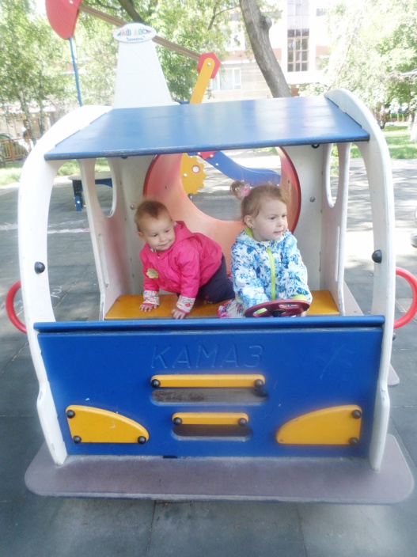
Родители:
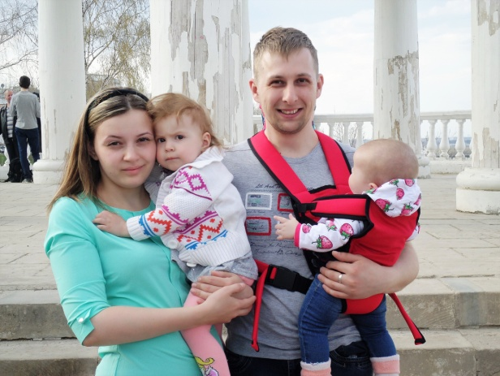
Корякин Александр Геннадьевич
Корякина Анна Андреевна

Дети: Таисия, Валерия.

Традиции и хобби: Семья предпочитает активный отдых. Зимой это, как правило, выезды
на базы отдыха «Жемчужина севера», «Южный», где они катаются на лыжах и надувных подушках, посещение плавательного бассейна в СК «Арктика».
Летом традиционны походы на природу, пешие и велосипедные прогулки.
На протяжении 10 лет мама Анна Андреевна является участником ансамбля
скрипачей "Элегия" Воркутинского музыкального колледжа.
Папа Александр Геннадьевич увлекается выпечкой кондитерских изделий и изготовлением
кукольного театра. Активно принимает участие в реконструкции кукольного театра МБДОУ.
Родители с огромным энтузиазмом откликаются и проявляют инициативу в
участии различного рода мероприятиях, проводимых в учреждении: семейные
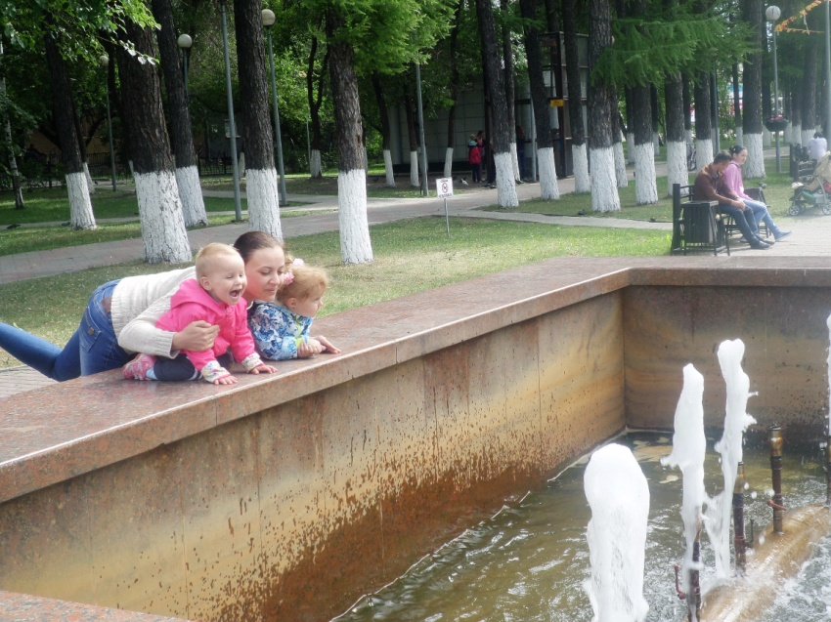
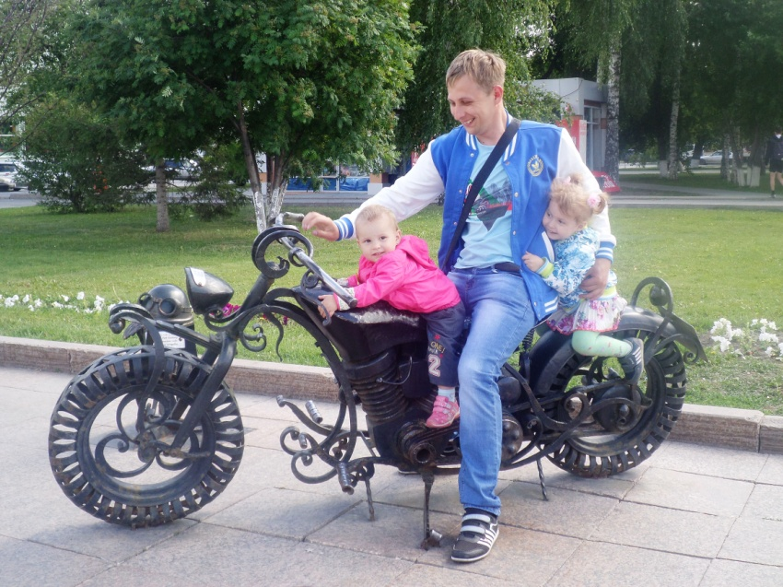
творческие проекты, творческие выставки, благотворительные ярмарки и акции.

